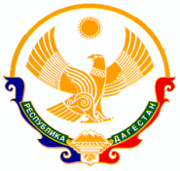

РЕСПУБЛИКА ДАГЕСТАН

ГОРОДСКОЙ ОКРУГ «ГОРОД КАСПИЙСК»
МУНИЦИПАЛЬНАЯ БЮДЖЕТНАЯ ОРГАНИЗАЦИЯ
ДОПОЛНИТЕЛЬНОГО ОБРАЗОВАНИЯ
«Дом детского творчества г. Каспийск»
г. Каспийск, ул. Мира 7 e-mail: ddt.kasp@mail.ru ,тел. 5-20-68

№__39_____ « 12 » декабря 2016г

Мероприятия Недели антикоррупционных инициатив

В целях формирования у учащихся антикоррупционного мировоззрения и воспитания негативного отношения к коррупции, во исполнение Программы по антикоррупционному просвещению в РД на 2014-2016 г., утвержденного распоряжением Правительства РД от 21 августа 2014 г. № 263-р, в соответствии Распоряжением МОиН РД №3202-03/16 от 15 ноября 2016 г. в МБО ДО ДДТ г. Каспийска» прошли мероприятия, приуроченные к Международному дню борьбы с коррупцией.

№ | Наименование мероприятия | Дата проведения | С кем проведено | Кто проводил | Количество охваченных
 | Занятие «Стоп коррупция» | 8 декабря | Воспитанники Клуба интернациональной дружбы | Мусанабиева О.А., педагог ДО | 19 человек
 | Беседа «Что такое коррупция! » | 8 декабря | Воспитанники объединения Дагестанские танцы «Дети гор» | Сулейманова Р.Г., педагог ДО | 15 человек
 | Занятие «Молодежь против коррупции» | 11 декабря | Воспитанники объединения «Солнышко | Гасанова А.М., педагог ДО | 10 человек

Информация о проведенных мероприятиях Недели антикоррупционных инициатив размещена на официальном сайте МБО ДО ДДТ г. Каспийска»

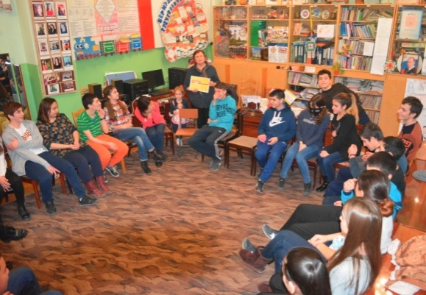
8 декабря 2016г. в Клубе интернациональной дружбы руководитель Мусанабиева О.А. провела занятие «Стоп коррупция» с целью профилактики асоциального поведения подростков, формирования сознания необходимости соблюдения законов государства, воспитание чувства сопричастности и ответственности за все, что происходит в стране.
Ребята самостоятельно сформулировали понятие что такое коррупция, задумались о причинах ее возникновения, привели примеры коррупции последних дней. Они говорили о коррупционных преступлениях в Вооруженных силах, при сдаче заданий ЕГЭ, руководства в высших эшелонах власти, в медучреждениях и т.д.
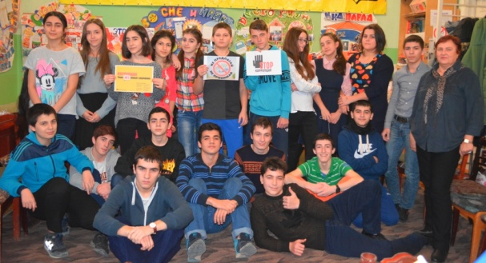
КИДовцы говорили о принятом законе, противодействия коррупции, акцентируя на том, что преступником считается не только тот кто берет взятку но и тот человек, который дает ее и несет уголовную ответственность.
Проведя «мозговой штурм» обучающиеся предложили свои способы противодействия этому злу.
Завершая разговор Мусанабиева О.А. отметила, что равнодушных среди детей не было, и каждый из них принял для себя важное решение.

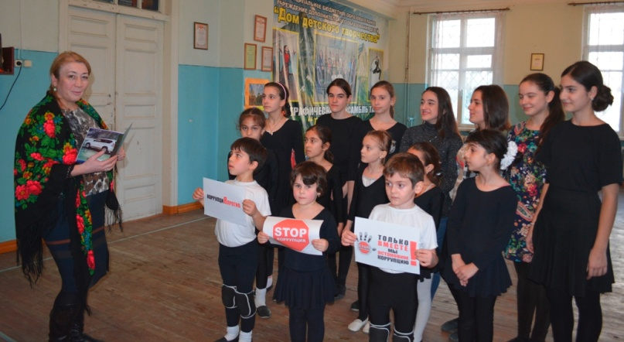
8 декабря в объединении Дагестанские танцы «Дети гор» педагог ДО Сулейманова Р.Г. провела беседу на тему «Что такое коррупция!». Педагог дала характеристику понятия «коррупция», познакомила с формами проявления и ее последствиями.
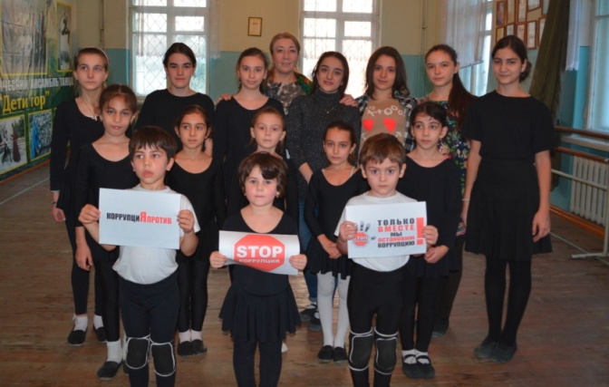

11 декабря в объединении «Солнышко» прошло занятие на тему «Молодежь против коррупции» . Целью данного занятия являлось формирование у воспитанников собственного мнения и позиции по отношении к коррупции. Дети вспомнили различные формы коррупции, особенности ее проявления в различных сферах жизнедеятельности даже на примере литературных сказок.
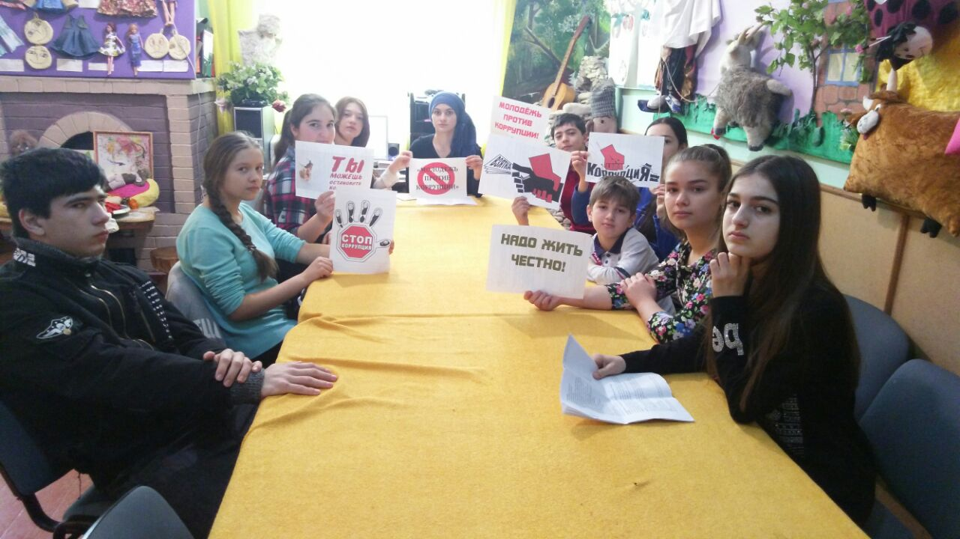

ДИРЕКТОР ДДТ СЕЛИМХАНОВА Г.М.

